Министерство высшего образования и науки Республики Казахстан
Северо-Казахстанский университет им. М. Козыбаева
Кафедра «Информационно-коммуникационные технологии»

ОТЧЁТ
по дисциплине «Прикладная визуализация данных»
Лабораторная работа 3
Построение 3D-графиков. Работа с mplot3d Toolkit

Выполнил студент
Группы ИСУ-24-1 Бахтагареев М.Р.
Проверила доцент кафедры ИКТ
Пяткова Т.В.

Петропавловск, 2026

СОДЕРЖАНИЕ
1. Цель и задачи работы 1
2. Теоретическая часть 1
2.1. Модуль mpl_toolkits.mplot3d 1
2.2. Основные типы трёхмерных графиков 2
2.3. Цветовые карты и настройка ракурса 2
3. Исходные данные и обоснование выбора визуализации 2
3.1. Данные об успеваемости по учебному плану ОП 2
3.2. Обоснование применения 3D-визуализации 3
4. Ход выполнения работы 3
4.1. Подключение библиотек 3
4.2. Подготовка данных и построение сглаженной сетки 3
4.3. Построение поверхности и точек данных 4
4.4. Оформление графика и сохранение результата 4
5. Результаты и их анализ 4
5.1. Итоговый 3D-график 4
5.2. Влияние ракурса ax.view_init() 5
5.3. Количественный анализ данных 5
6. Выводы 5
Список использованных источников 6

1. Цель и задачи работы
Цель работы — освоение инструментария mplot3d библиотеки Matplotlib для построения трёхмерных графиков на основе данных, связанных с образовательной программой «Информационные системы в управлении» Северо-Казахстанского университета имени Манаша Козыбаева. В соответствии с заданием в качестве типа визуализации выбрана трёхмерная поверхность (3D surface), строимая методом plot_surface() с применением цветовой карты, а фактические точки данных дополнительно отображаются методом объёмного рассеяния (3D scatter). Такое сочетание позволяет одновременно показать сглаженный тренд и исходные значения, по которым этот тренд получен.
Для достижения поставленной цели в работе решаются следующие задачи:
- изучить назначение и основные методы модуля mpl_toolkits.mplot3d;
- выбрать данные, связанные с учебным планом образовательной программы, и подготовить их к трёхмерной визуализации;
- построить 3D-поверхность методом plot_surface() с цветовой картой viridis и отобразить фактические точки данных методом ax.scatter();
- оформить график: подписать оси (set_xlabel, set_ylabel, set_zlabel), добавить заголовок, легенду и цветовую шкалу;
- настроить ракурс обзора графика методом ax.view_init();
- сохранить изображение в папку figures/ с именами 08_3d_plot.png и 08_3d_plot.svg (300 dpi) и сформулировать выводы по результатам.
Отчёт состоит из шести разделов: цель и задачи, теоретическая часть, описание исходных данных, ход выполнения работы, результаты с их анализом, выводы. Полная версия кода оформлена отдельным файлом задания 08_3d_plot.py, прилагаемым к отчёту.

2. Теоретическая часть

2.1. Модуль mpl_toolkits.mplot3d
Библиотека Matplotlib является стандартным инструментом визуализации данных в языке Python и по умолчанию поддерживает построение двумерных графиков. Для работы в трёх измерениях используется отдельный инструментарий mplot3d, входящий в состав пакета как подмодуль mpl_toolkits.mplot3d. Как отмечается в учебном пособии М. И. Абдрахманова, перед созданием трёхмерных осей необходимо явно импортировать этот модуль — именно его загрузка регистрирует проекцию с именем «3d» в реестре проекций Matplotlib.
Трёхмерные оси создаются вызовом fig.add_subplot(projection="3d"), который возвращает объект класса Axes3D. В отличие от обычных осей он располагает тремя координатными осями X, Y и Z, а также специальными методами для объёмной графики. Каждая ось подписывается одноимёнными методами set_xlabel(), set_ylabel() и set_zlabel(). Без явного импорта mpl_toolkits.mplot3d обращение к проекции «3d» приводит к ошибке.

2.2. Основные типы трёхмерных графиков
Инструментарий mplot3d предоставляет несколько базовых типов трёхмерных изображений. Классификация основных методов приведена в таблице 1. Для отображения зависимости показателя от двух независимых переменных наиболее наглядной является поверхность, для дискретных наблюдений — объёмное рассеяние.
Таблица 1 — Основные методы построения трёхмерных графиков в mplot3d
Метод | Тип изображения | Особенности применения
plot_surface(X, Y, Z, cmap) | 3D-поверхность | требует прямоугольную сетку (meshgrid)
plot_wireframe(X, Y, Z) | каркасная сетка | те же данные, отображаются только линии
ax.scatter(X, Y, Z) | 3D-рассеяние | облако точек; depthshade — эффект глубины
ax.bar3d(...) | объёмные столбцы | задаются основание и размеры столбца
ax.plot(X, Y, Z) | 3D-линия | пространственная кривая по трём массивам
Методы plot_surface() и plot_wireframe() принимают двумерные массивы X, Y, Z одинаковой формы, формируемые функцией numpy.meshgrid(). Параметр cmap подключает цветовую карту, окрашивающую поверхность по высоте значений Z.

2.3. Цветовые карты и настройка ракурса
Цветовая карта (cmap) сопоставляет числовому значению цвет элемента графика. В современной практике рекомендуется перцептивно-равномерная карта viridis: она хорошо различима при нарушенном цветовосприятии и корректно печатается в оттенках серого. Именно поэтому в настоящей работе используется viridis, а связь цвета и величины показателя обеспечивается цветовой шкалой fig.colorbar().
Ракурс обзора задаётся методом ax.view_init(elev, azim). Параметр elev — угол возвышения камеры над плоскостью XY, azim — азимутальный угол поворота вокруг оси Z. По умолчанию elev = 30, azim = −60. Удачно выбранный ракурс раскрывает структуру поверхности. Поскольку plot_surface() не создаёт легендарного элемента, для поверхности в легенду передаётся прокси-объект matplotlib.patches.Patch.

3. Исходные данные и обоснование выбора визуализации

3.1. Данные об успеваемости по учебному плану ОП
В качестве данных выбрана динамика успеваемости учебной группы ИСУ24-1, обучающейся по образовательной программе «Информационные системы в управлении» СКУ имени Манаша Козыбаева. Показателем выступает средний балл группы по итогам сессии в стобалльной шкале. Данные рассматриваются в разрезе двух признаков: номера семестра (от 1 до 8) и блока дисциплин учебного плана.
Учебный план программы условно разделён на четыре блока: общеобразовательные; математические и естественнонаучные; профильные ИТ-дисциплины; управленческие и экономические. Значения смоделированы на основе типового учебного плана; матрица 8 × 4 приведена в таблице 2.
Таблица 2 — Средний балл группы ИСУ24-1 по блокам дисциплин (из 100)
Семестр | Общие | Матем. | Проф. ИТ | Управл.
1 | 82 | 74 | 80 | 78
2 | 84 | 70 | 81 | 80
3 | 85 | 68 | 83 | 82
4 | 86 | 71 | 85 | 83
5 | 87 | 75 | 86 | 84
6 | 88 | 78 | 88 | 85
7 | 89 | 81 | 90 | 86
8 | 90 | 84 | 92 | 88

3.2. Обоснование применения 3D-визуализации
Успеваемость зависит одновременно от двух независимых признаков — времени обучения и типа дисциплины, а зависимая величина (средний балл) числовая. Трёхмерная поверхность естественно представляет такую зависимость: два признака образуют плоскость основания, балл — высоту. Плоский график потребовал бы четырёх отдельных кривых; тепловая карта передаёт только два измерения.
Поверхность выявляет общий тренд, а нанесённые поверх неё фактические точки (3D scatter) позволяют судить о точности тренда. Цветовая карта дублирует информацию о высоте. Выбор 3D surface в сочетании с 3D scatter обоснован структурой данных и целью анализа.

4. Ход выполнения работы

4.1. Подключение библиотек
Программа подключает NumPy, Matplotlib, классы Patch и Line2D для легенды, RectBivariateSpline из SciPy для сглаживания. Обязателен импорт mpl_toolkits.mplot3d, регистрирующий трёхмерную проекцию (листинг 1).
Листинг 1 — Подключение библиотек
import numpy as np
import matplotlib.pyplot as plt
from matplotlib.lines import Line2D
from matplotlib.patches import Patch
from mpl_toolkits.mplot3d import Axes3D # noqa: F401
from scipy.interpolate import RectBivariateSpline

4.2. Подготовка данных и построение сглаженной сетки
Исходные данные — матрица 8 × 4 (строки — семестры, столбцы — блоки). Метод plot_surface() требует плотной сетки, поэтому матрица интерполируется сплайном RectBivariateSpline (kx=2, ky=2) на сетку 120 × 80. Пониженная степень сплайна сглаживает данные без паразитных завитков. Фактические точки сохраняются отдельно (листинг 2).
Листинг 2 — Исходные данные и сглаживание
semesters = np.arange(1, 9)
blocks = np.arange(1, 5)
grades = np.array([
[82.0, 74.0, 80.0, 78.0], # семестр 1
[84.0, 70.0, 81.0, 80.0], # семестр 2
...
[90.0, 84.0, 92.0, 88.0], # семестр 8
])
spline = RectBivariateSpline(semesters, blocks, grades, kx=2, ky=2)
X_fine = np.linspace(1, 8, 120); Y_fine = np.linspace(1, 4, 80)
X_grid, Y_grid = np.meshgrid(X_fine, Y_fine)
Z_grid = spline.ev(X_grid, Y_grid)

4.3. Построение поверхности и точек данных
График создаётся в фигуре 12 × 7,5 дюйма. Трёхмерные оси — add_subplot(projection="3d"). Поверхность строится plot_surface() с cmap="viridis" и colorbar. Фактические точки наносятся ax.scatter() с приподнятием на 0,6 балла по Z (листинг 3).
Листинг 3 — Построение 3D-поверхности и рассеяния
fig = plt.figure(figsize=(12, 7.5), constrained_layout=True)
ax = fig.add_subplot(111, projection="3d")
surf = ax.plot_surface(X_grid, Y_grid, Z_grid, cmap="viridis",
rstride=1, cstride=1, linewidth=0.15,
edgecolor="k", alpha=0.95)
cbar = fig.colorbar(surf, ax=ax, shrink=0.62, aspect=20, pad=0.09)
cbar.set_label("Средний балл группы (из 100)")
ax.scatter(X_data, Y_data, Z_data + 0.6, color="#CC3311", s=42,
edgecolor="black", depthshade=True)

4.4. Оформление графика и сохранение результата
Оформление: подписи трёх осей, метки категорий на оси Y, заголовок, легенда, ракурс ax.view_init(elev=22, azim=-55). Результат сохраняется в figures/ в PNG (300 dpi) и SVG (листинг 4).
Листинг 4 — Оформление, ракурс и сохранение
ax.set_xlabel("Номер семестра")
ax.set_ylabel("Блок дисциплин учебного плана")
ax.set_zlabel("Средний балл (из 100)")
ax.set_yticklabels(["Общие", "Матем.", "Проф. ИТ", "Управл."])
ax.set_title("Динамика успеваемости группы ИСУ24-1 ...")
ax.view_init(elev=22, azim=-55)
ax.legend(handles=legend_handles, loc="upper left")
fig.savefig("figures/08_3d_plot.png", dpi=300)
fig.savefig("figures/08_3d_plot.svg")

5. Результаты и их анализ

5.1. Итоговый 3D-график
Итоговое изображение сохранено в figures/08_3d_plot.png и figures/08_3d_plot.svg (рисунок 1). На графике различимы все требуемые элементы: подписанные оси, заголовок, цветовая карта viridis с шкалой, легенда и настроенный ракурс. Сглаженная поверхность показывает общий тренд, красные точки — исходные средние баллы.
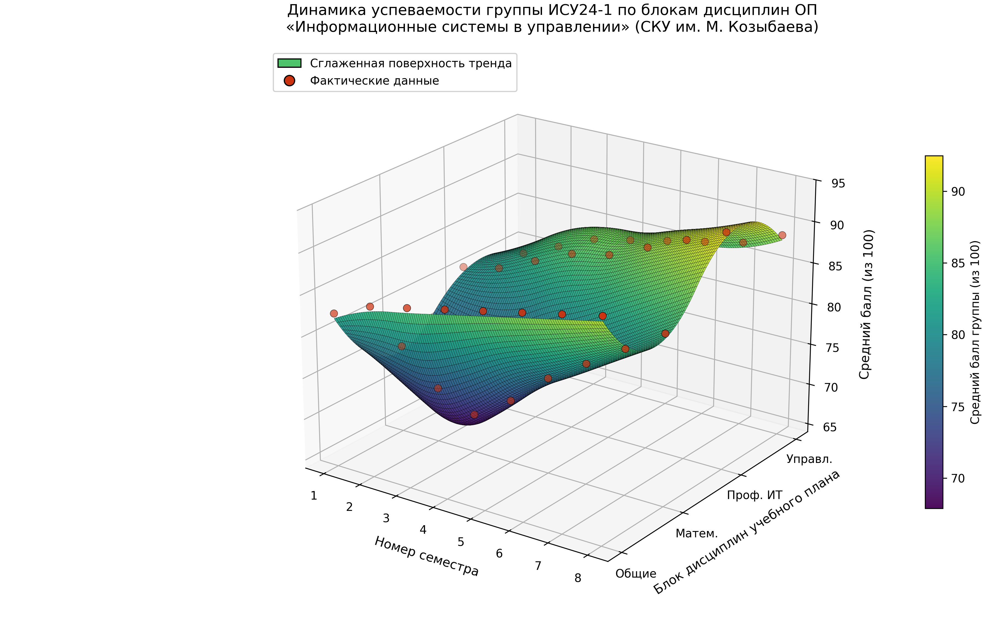
Рисунок 1 — Динамика успеваемости группы ИСУ24-1 по блокам дисциплин (3D-поверхность с фактическими точками данных)
Поверхность демонстрирует устойчивый подъём слева направо: от первого к восьмому семестру средний балл растёт по всем блокам. Выделяются две особенности: впадина по математическим дисциплинам с минимумом в третьем семестре (68 баллов) и гребень максимальных значений в зоне профильных ИТ-дисциплин старших семестров (до 92 баллов).

5.2. Влияние ракурса ax.view_init()
Для оценки влияния параметров ракурса график перестраивался при четырёх комбинациях углов elev и azim (рисунок 2). Вид «сверху» (elev = 45) скрадывает рельеф: провал по математике почти незаметен. Низкая точка обзора (elev = 8) резко подчёркивает профиль впадины, но затрудняет оценку уровней. Обратная сторона (azim = 140) меняет местами передний и задний планы. Компромисс elev = 22, azim = −55 сохраняет читаемость осей и показывает и впадину, и гребень.
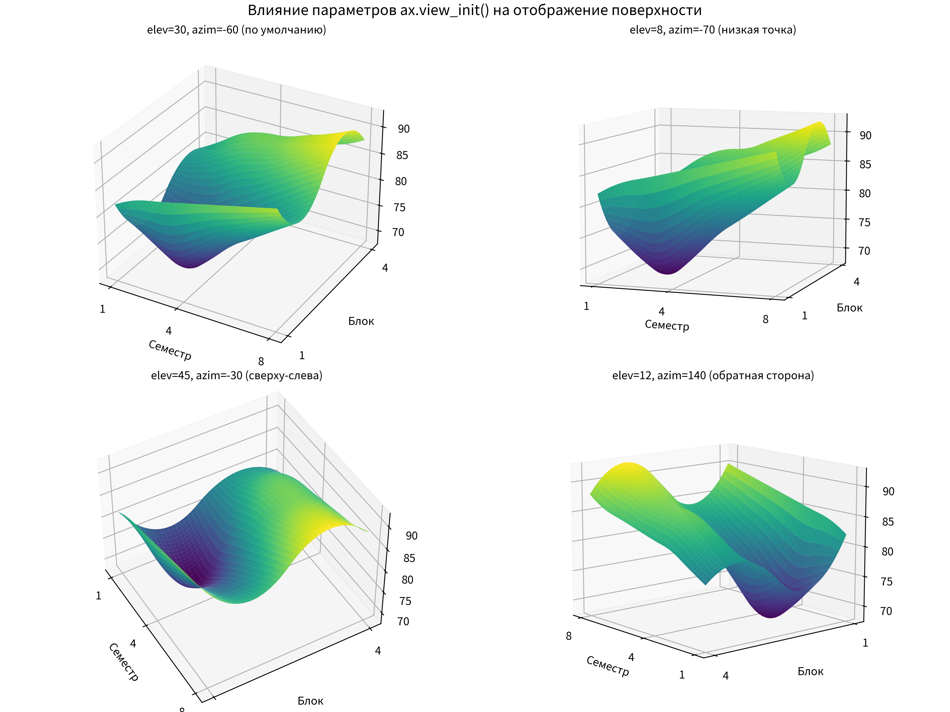
Рисунок 2 — Сравнение четырёх ракурсов обзора поверхности при разных значениях параметров метода ax.view_init()

5.3. Количественный анализ данных
Численные характеристики по блокам сведены в таблицу 3. Наибольший прирост — у математических дисциплин (+16 баллов), при этом именно в них зафиксирован минимум выборки. Профильные ИТ-дисциплины дали прирост +12 при постоянно высоком уровне. Общий средний балл группы — 82,6; размах — 24 балла.
Таблица 3 — Статистика среднего балла по блокам дисциплин
Блок дисциплин | Минимум | Семестр min | Максимум | Прирост
Общеобразовательные | 82 | 1 | 90 | +8
Математические | 68 | 3 | 84 | +16
Профильные ИТ | 80 | 1 | 92 | +12
Управленческие | 78 | 1 | 88 | +10

6. Выводы
В ходе лабораторной работы средствами mpl_toolkits.mplot3d построена трёхмерная визуализация данных об успеваемости группы ИСУ24-1. По результатам работы:
- освоен полный цикл построения 3D-графика: оси projection="3d", поверхность plot_surface() с cmap viridis, scatter, colorbar, легенда, подписи осей;
- выбор 3D-поверхности обоснован структурой данных: балл зависит от семестра и блока дисциплин одновременно;
- выявлен восходящий тренд (средний балл 82,6), минимум математики в 3-м семестре (68) и максимум профильных ИТ в 8-м (92);
- наибольший прирост — у математических дисциплин (+16), наиболее стабильно высокий уровень — у профильных ИТ-курсов;
- ракурс ax.view_init(elev=22, azim=-55) раскрывает обе ключевые особенности поверхности;
- результат сохранён: figures/08_3d_plot.png (300 dpi), figures/08_3d_plot.svg; код — 08_3d_plot.py.
Практически результаты указывают на целесообразность усиления методической поддержки математического блока во 2–3 семестрах. Профильные дисциплины демонстрируют устойчиво высокую успеваемость, что подтверждает практико-ориентированный характер ОП «Информационные системы в управлении».

Список использованных источников
- Абдрахманов М. И. Python. Визуализация данных: учебное пособие. — 2020.
- Matplotlib Documentation. The mplot3d Toolkit [Электронный ресурс]. — URL: https://matplotlib.org/stable/gallery/mplot3d (дата обращения: 24.09.2026).
- Hunter J. D. Matplotlib: A 2D Graphics Environment // Computing in Science & Engineering. — 2007. — Vol. 9, № 3. — P. 90–95.
- Harris C. R. и др. Array programming with NumPy // Nature. — 2020. — Vol. 585. — P. 357–362.

